**МІНІСТЕРСТВО ОСВІТИ І НАУКИ УКРАЇНИ**

**НАЦІОНАЛЬНОМУ УНІВЕРСИТЕТІ “ЛЬВІВСЬКА ПОЛІТЕХНІКА”**

**Кафедра систем  штучного інтелекту**

**Лабораторна робота 4**

<<Дискретна математика>>

Виконав:

                                                                                   студент групи КН-114

                                                                                        Микицький Назар

                                                                                                      Викладач:

                                                                                               Мельникова Н.І

**Тема:** Основні операції над графами. Знаходження остова мінімальної ваги за алгоритмом Пріма-Краскала

**Мета роботи:** набуття практичних вмінь та навичок з використання алгоритмів Пріма і Краскала

Теоритичні відомості

Теорія графів дає простий, доступний і потужний інструмент побудови моделей прикладних задач, є ефективним засобом формалізації сучасних інженерних і наукових задач у різних областях знань. Графом G називається пара множин EV ,, де V − множина вершин, перенумерованих числами 1, 2, ...,  n ;    V , E − множина упорядкованих або неупорядкованих пар e = (v′,v′′), v′∈V , v′′∈V , називаних дугами або ребрами, E ={e}. При цьому не має примусового значення, як вершини розташовані в просторі або площині і які конфігурації мають ребра. Неорієнтованим графом G називається граф у якого ребра не мають напрямку. Такі ребра описуються неупорядкованою парою (v′,v′′). Орієнтований граф (орграф) – це граф ребра якого мають напрямок та можуть бути описані упорядкованою парою (v′,v′′). Упорядковане ребро називають дугою. Граф є змішаним, якщо наряду з орієнтованими ребрами (дугами) є також і неорієнтовані. При розв’язку задач змішаний граф зводиться до орграфа. Кратними (паралельними) називаються ребра, які зв’язують одні і ті ж вершини. Якщо ребро виходить та й входить у дну і ту саму вершину, то таке ребро називається петлею.

**Мультиграф** – граф, який має кратні ребра.

**Псевдограф** – граф, який має петлі. Простий граф – граф, який не має кратних ребер та петель.

**Варіант  14**

                                   Хід роботи

**Завдання № 1.**

**1.** **Виконати наступні операції над графами:**

**1)** знайти доповнення до першого графу;

**2)** об’єднання графів;

**3)** кільцеву суму G1 та G2 (G1+G2);

**4)** розщепити вершину у другому графі;

**5)** виділити підграф А, що складається з 3-х вершин в G1 і знайти стягнення А в G1 (G1\ A);

**6)** добуток графів.

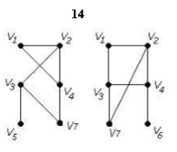

1.Доповнення першого графа

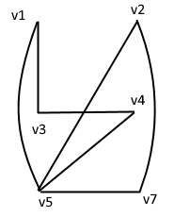

2.Об’єднання графів

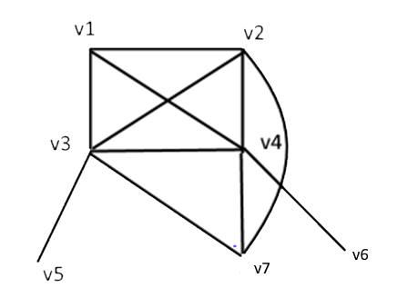

**3.** кільцева сума G1 та G2 (G1+G2)

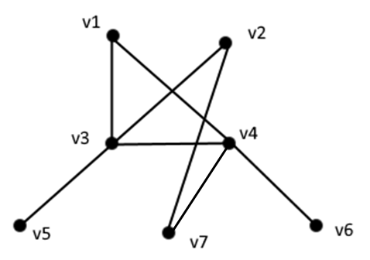

**4)** розщепити вершину у другому графі;

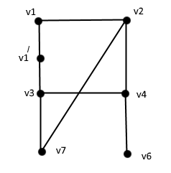

**5)** виділити підграф А, що складається з 3-х вершин в G1 і знайти стягнення А в G1 (G1\ A);

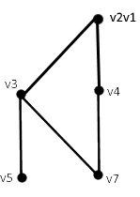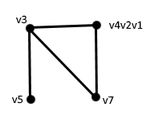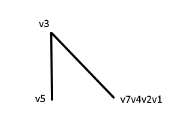

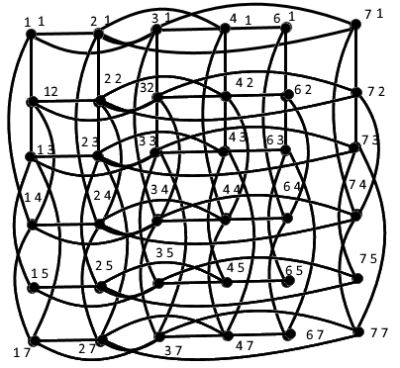

**2.** Знайти таблицю суміжності та діаметр графа

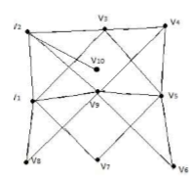

|  |  |  |  |  |  |  |  |  |  |  |
| --- | --- | --- | --- | --- | --- | --- | --- | --- | --- | --- |
|  | V1 | V2 | V3 | V4 | V5 | V6 | V7 | V8 | V9 | V10 |
| V1 | 0 | 1 | 1 | 0 | 0 | 0 | 1 | 1 | 1 | 0 |
| V2 | 1 | 0 | 1 | 0 | 0 | 0 | 0 | 0 | 1 | 1 |
| V3 | 1 | 1 | 0 | 1 | 1 | 0 | 0 | 0 | 0 | 0 |
| V4 | 0 | 0 | 1 | 0 | 1 | 0 | 0 | 0 | 1 | 0 |
| V5 | 0 | 0 | 1 | 1 | 0 | 1 | 1 | 0 | 1 | 0 |
| V6 | 0 | 0 | 0 | 0 | 1 | 0 | 0 | 0 | 1 | 0 |
| V7 | 1 | 0 | 0 | 0 | 1 | 0 | 0 | 0 | 0 | 0 |
| V8 | 1 | 0 | 0 | 0 | 0 | 0 | 0 | 0 | 1 | 0 |
| V9 | 1 | 1 | 0 | 1 | 1 | 1 | 0 | 1 | 0 | 0 |
| V10 | 0 | 1 | 0 | 0 | 0 | 0 | 0 | 0 | 0 | 0 |

Діаметр графа 3

3. Знайти двома методами (Краскала і Прима) мінімальне остове дерево графа:

За Прима

1-2 1-3 2-7 7-4 4-6 6-10 2-5 5-4 10 -11 11- 9

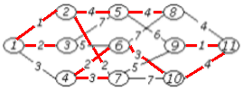

За Краскала

1-2 9-11 1-3 2-7 4-6 2-5 4-7 6-10 5-8 10-11



**Висновок**:на цій лабораторній роботі я навчився застосовувати на практиці алгоритм Прима та Краскала ,програмно реалізував алгоритм Краскала та протестував на своєму варіанті.